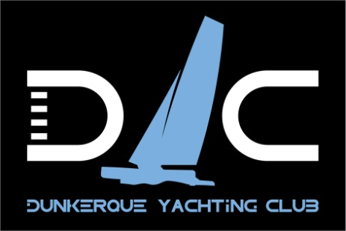

ligue catamaran N°4 Haut De France
Tarif 6 euros/jour/personne

NUMERO DE VOILE :

N° de licence :

N° Ligue N° Licence

Nom :………………………………….. Prénom :………………………….

N° de licence :

N° Ligue N° Licence

Nom :………………………………….. Prénom :………………………….

CATEGORIE

FK14 Intersérie

SL15.5 SL16 F18
Signature:

pour les mineurs:
barreur
Je soussigné .................................. autorise mon fils/ma fille .................................... à

participer à l'interligue du Dunkerquois. Date ............... Signature....................

équipier
Je soussigné .................................. autorise mon fils/ma fille .................................... à

participer à l'interligue du Dunkerquois. Date ............... Signature....................

